Packet Tracer - VLAN Configuration
Addressing Table
Device | Interface | IP Address | Subnet Mask | VLAN
PC1 | NIC | 172.17.10.21 | 255.255.255.0 | 10
PC2 | NIC | 172.17.20.22 | 255.255.255.0 | 20
PC3 | NIC | 172.17.30.23 | 255.255.255.0 | 30
PC4 | NIC | 172.17.10.24 | 255.255.255.0 | 10
PC5 | NIC | 172.17.20.25 | 255.255.255.0 | 20
PC6 | NIC | 172.17.30.26 | 255.255.255.0 | 30

Blank Line - no additional information
Objectives
Part 1: Verify the Default VLAN Configuration
Part 2: Configure VLANs
Part 3: Assign VLANs to Ports
Background
VLANs are helpful in the administration of logical groups, allowing members of a group to be easily moved, changed, or added. This activity focuses on creating and naming VLANs, and assigning access ports to specific VLANs.
Part 1: View the Default VLAN Configuration
Step 1: Display the current VLANs.
On S1, issue the command that displays all VLANs configured. By default, all interfaces are assigned to VLAN 1.
Step 2: Verify connectivity between PCs on the same network.
Notice that each PC can ping the other PC that shares the same subnet.
= PC1 can ping PC4
= PC2 can ping PC5
= PC3 can ping PC6
Pings to hosts on other networks fail.
Question:
What benefits can VLANs provide to the network?
Part 2: Configure VLANs
Step 1: Create and name VLANs on S1.
a. Create the following VLANs. Names are case-sensitive and must match the requirement exactly:
o VLAN 10: Faculty/Staff
Open configuration window
S1#(config)# vlan 10
S1#(config-vlan)# name Faculty/Staff
b. Create the remaining VLANS.
o VLAN 20: Students
o VLAN 30: Guest(Default)
o VLAN 99: Management&Native
o VLAN 150: VOICE
Step 2: Verify the VLAN configuration.
Question:
Which command will only display the VLAN name, status, and associated ports on a switch?
Step 3: Create the VLANs on S2 and S3.
Use the same commands from Step 1 to create and name the same VLANs on S2 and S3.
Step 4: Verify the VLAN configuration.
Close configuration window
Part 3: Assign VLANs to Ports
Step 1: Assign VLANs to the active ports on S2.
a. Configure the interfaces as access ports and assign the VLANs as follows:
o VLAN 10: FastEthernet 0/11
Open configuration window
S2(config)# interface f0/11
S2(config-if)# switchport mode access
S2(config-if)# switchport access vlan 10
b. Assign the remaining ports to the appropriate VLAN.
o VLAN 20: FastEthernet 0/18
o VLAN 30: FastEthernet 0/6
Step 2: Assign VLANs to the active ports on S3.
S3 uses the same VLAN access port assignments as S2. Configure the interfaces as access ports and assign the VLANs as follows:
o VLAN 10: FastEthernet 0/11
o VLAN 20: FastEthernet 0/18
o VLAN 30: FastEthernet 0/6
Step 3: Assign the VOICE VLAN to FastEthernet 0/11 on S3.
As shown in the topology, the S3 FastEthernet 0/11 interface connects to a Cisco IP Phone and PC4. The IP phone contains an integrated three-port 10/100 switch. One port on the phone is labeled Switch and connects to F0/4. Another port on the phone is labeled PC and connects to PC4. The IP phone also has an internal port that connects to the IP phone functions.
The S3 F0/11 interface must be configured to support user traffic to PC4 using VLAN 10 and voice traffic to the IP phone using VLAN 150. The interface must also enable QoS and trust the Class of Service (CoS) values assigned by the IP phone. IP voice traffic requires a minimum amount of throughput to support acceptable voice communication quality. This command helps the switchport to provide this minimum amount of throughput.
S3(config)# interface f0/11
S3(config-if)# mls qos trust cos
S3(config-if)# switchport voice vlan 150
Step 4: Verify loss of connectivity.
Previously, PCs that shared the same network could ping each other successfully.
Study the output of from the following command on S2 and answer the following questions based on your knowledge of communication between VLANS. Pay close attention to the Gig0/1 port assignment.
S2# show vlan brief
VLAN Name Status Ports
---- -------------------------------- --------- -------------------------------
1 default active Fa0/1, Fa0/2, Fa0/3, Fa0/4
Fa0/5, Fa0/7, Fa0/8, Fa0/9
Fa0/10, Fa0/12, Fa0/13, Fa0/14
Fa0/15, Fa0/16, Fa0/17, Fa0/19
Fa0/20, Fa0/21, Fa0/22, Fa0/23
Fa0/24, Gig0/1, Gig0/2
10 Faculty/Staff active Fa0/11
20 Students active Fa0/18
30 Guest(Default) active Fa0/6
99 Management&Native active
150 VOICE active
Try pinging between PC1 and PC4.
Questions:
Although the access ports are assigned to the appropriate VLANs, were the pings successful? Explain.
What could be done to resolve this issue?
Close configuration window
End of document

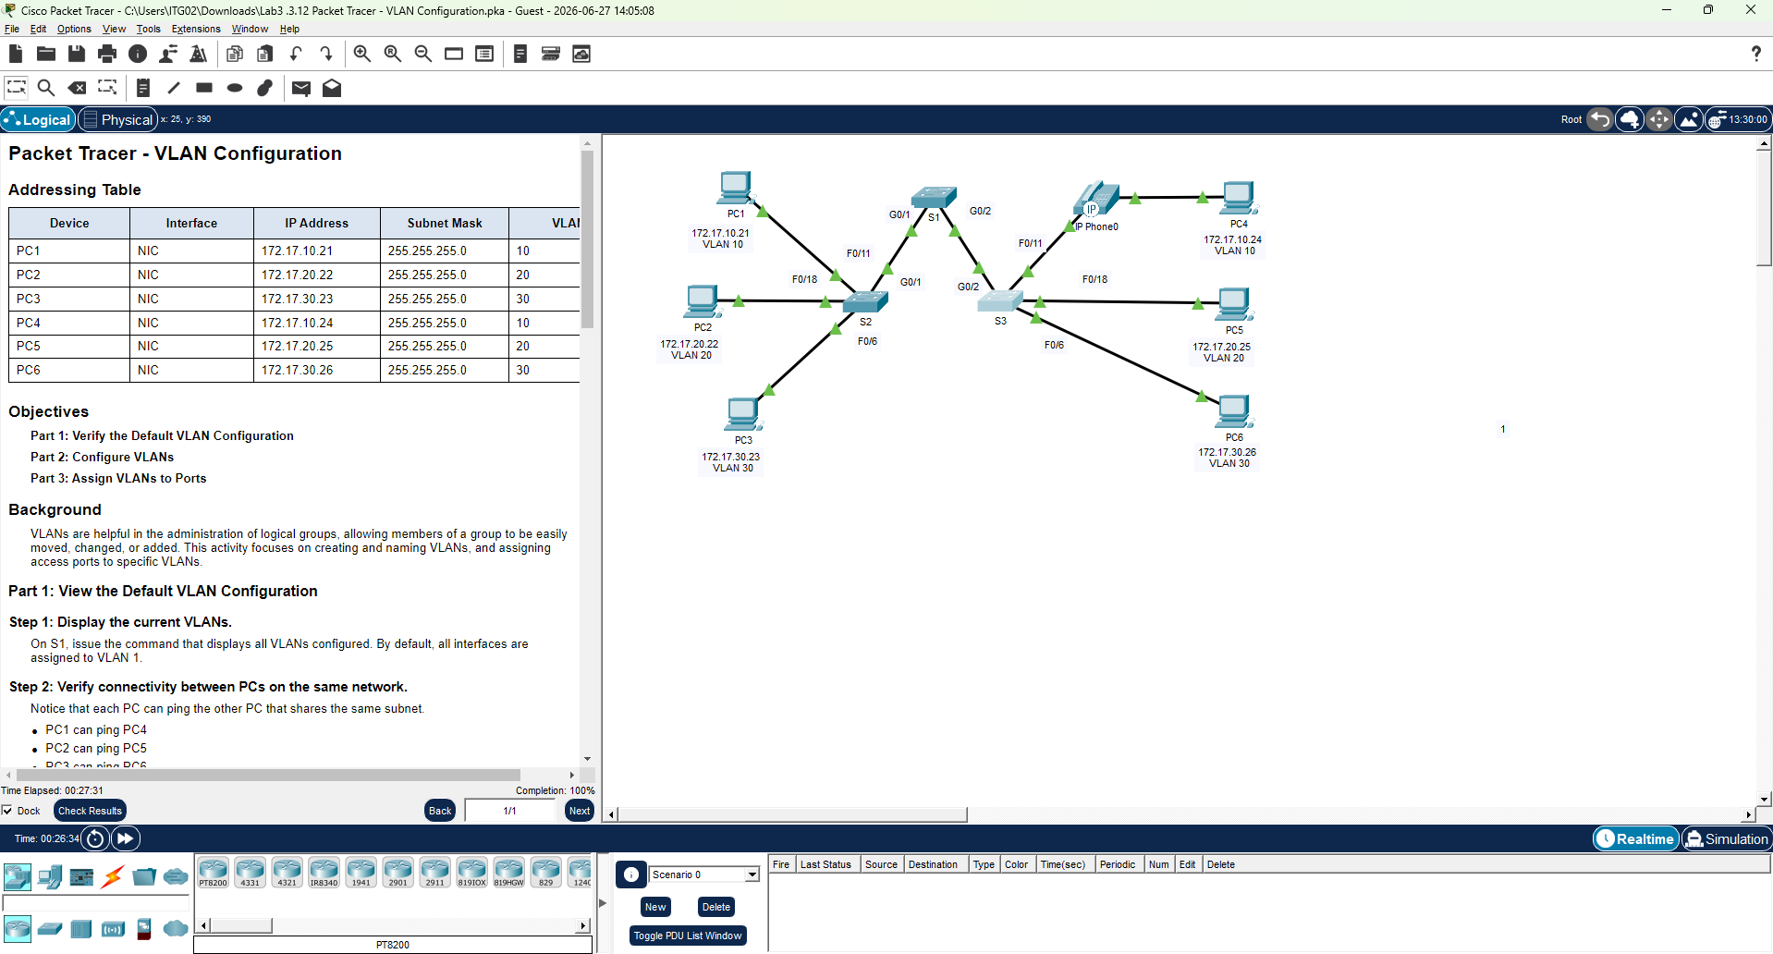

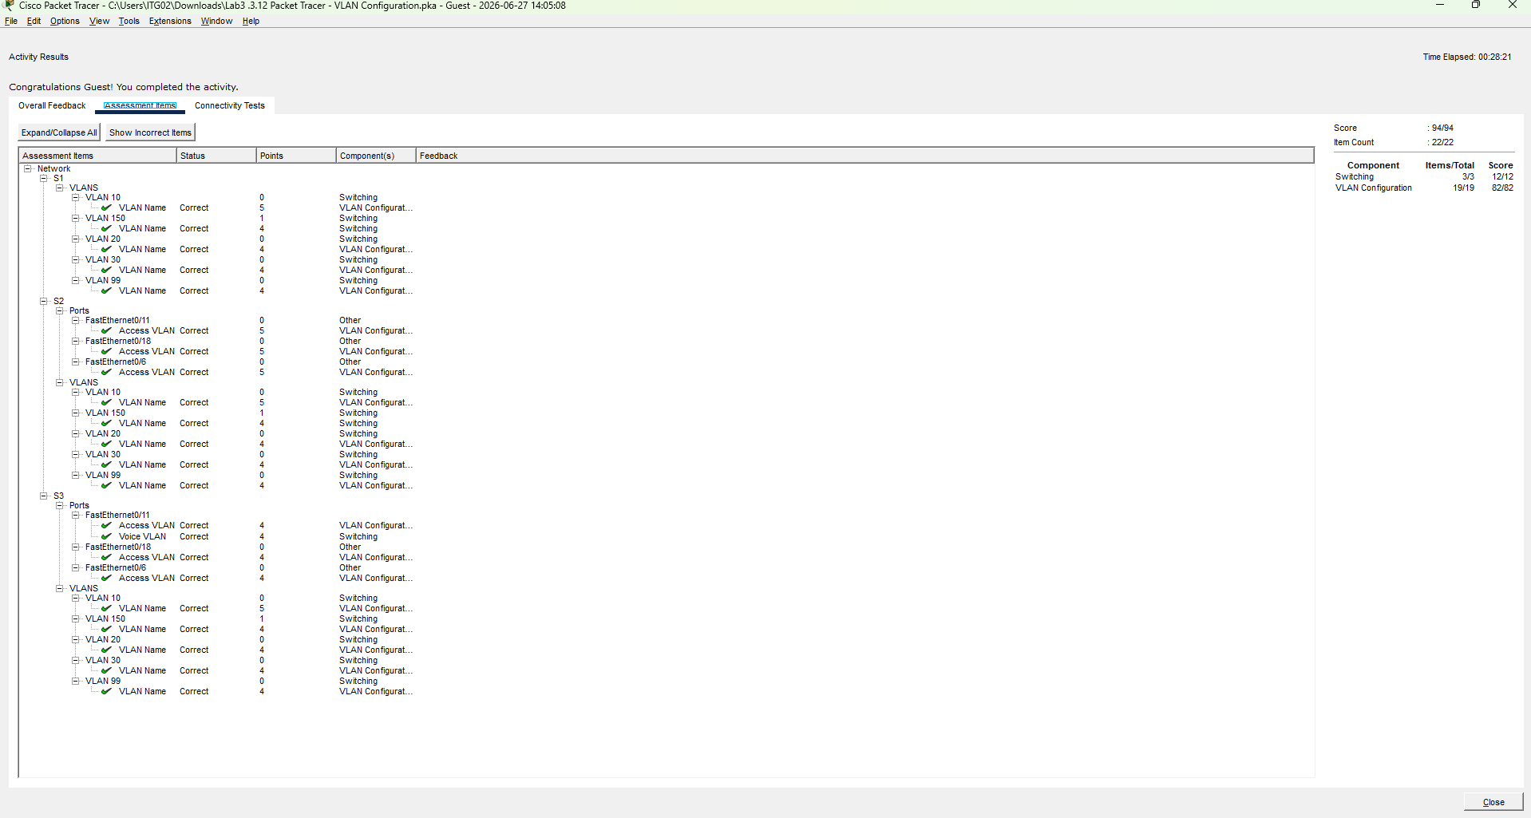

Lab Report: VLAN Configuration (Lab 3)
Student Name: Phitchawit Thonglueng
Date: July 2, 2026
Course: Network Engineering Lab

1. โครงสร้างและสถาปัตยกรรมเครือข่าย (Network Topology & Architecture)
เครือข่ายนี้ประกอบด้วยสวิตช์ 3 ตัว (S1, S2, S3) ที่เชื่อมต่อถึงกันผ่านลิงก์ Trunk โดยมีอุปกรณ์ปลายทาง (End Devices) กระจายอยู่ตามสถานที่ต่างๆ แต่ถูกแบ่งส่วนการทำงานทางตรรกะออกเป็นเครือข่ายท้องถิ่นเสมือน (VLANs) เพื่อการจัดการและรักษาความปลอดภัยที่ดีขึ้น
- S1 (Core/Distribution Switch): ทำหน้าที่เป็นจุดศูนย์รวมหลักในการเชื่อมต่อและกระจายสัญญาณไปยัง S2 และ S3
- S2 (Access Switch): เชื่อมต่อกับโฮสต์ PC1, PC2 และ PC3
- S3 (Access Switch): เชื่อมต่อกับโฮสต์ PC4, PC5, PC6 และโทรศัพท์ Cisco IP Phone บนพอร์ต F0/11

2. การกำหนดค่าอุปกรณ์ทั้งหมด (Complete Device Configurations)

S1 Configuration
S1 ทำหน้าที่สร้างฐานข้อมูล VLAN ทั้งหมดในระดับ Global เพื่อให้สวิตช์ในเครือข่ายรู้จัก VLAN ID เดียวกัน
S1> enable
S1# configure terminal
S1(config)# vlan 10
S1(config-vlan)# name Faculty/Staff
S1(config)# vlan 20
S1(config-vlan)# name Students
S1(config)# vlan 30
S1(config-vlan)# name Guest
S1(config)# vlan 99
S1(config-vlan)# name Management&Native
S1(config)# vlan 150
S1(config-vlan)# name VOICE

S2 Configuration
S2 ทำหน้าที่จัดการพอร์ต Access สำหรับ PC1, PC2 และ PC3
S2> enable
S2# configure terminal
! (สร้าง VLANs เช่นเดียวกับ S1)
S2(config)# interface FastEthernet0/11
S2(config-if)# switchport mode access
S2(config-if)# switchport access vlan 10
S2(config)# interface FastEthernet0/18
S2(config-if)# switchport mode access
S2(config-if)# switchport access vlan 20
S2(config)# interface FastEthernet0/6
S2(config-if)# switchport mode access
S2(config-if)# switchport access vlan 30

S3 Configuration
S3 จัดสรรพอร์ต Access และกำหนดค่า Voice VLAN พร้อม QoS
S3> enable
S3# configure terminal
! (สร้าง VLANs เช่นเดียวกับ S1)
S3(config)# interface FastEthernet0/18
S3(config-if)# switchport mode access
S3(config-if)# switchport access vlan 20
S3(config)# interface FastEthernet0/6
S3(config-if)# switchport mode access
S3(config-if)# switchport access vlan 30
! กำหนด Voice VLAN และ QoS บน F0/11
S3(config)# interface FastEthernet0/11
S3(config-if)# switchport mode access
S3(config-if)# switchport access vlan 10
S3(config-if)# mls qos trust cos
S3(config-if)# switchport voice vlan 150

3. ตารางกำหนดหมายเลขไอพีหลัก (Master Addressing Table)
อุปกรณ์ | อินเตอร์เฟส | IP Address | Subnet Mask | VLAN
PC1 | NIC | 172.17.10.21 | 255.255.255.0 | 10
PC2 | NIC | 172.17.20.22 | 255.255.255.0 | 20
PC3 | NIC | 172.17.30.23 | 255.255.255.0 | 30
PC4 | NIC | 172.17.10.24 | 255.255.255.0 | 10
PC5 | NIC | 172.17.20.25 | 255.255.255.0 | 20
PC6 | NIC | 172.17.30.26 | 255.255.255.0 | 30

4. แผนการตรวจสอบและทดสอบระบบ (Verification)
- ตรวจสอบตาราง VLAN: ใช้คำสั่ง show vlan brief บนสวิตช์ เพื่อดูสถานะและการแมปพอร์ต
- ตรวจสอบการเชื่อมต่อ: ใช้ ping จาก PC1 ไปยัง PC4 เพื่อทดสอบการเชื่อมต่อระหว่างสวิตช์

5. การวิเคราะห์ปัญหาและการแก้ไข (Troubleshooting)
- ปัญหา: การปิงระหว่าง PC1 และ PC4 ล้มเหลว (Request timed out) แม้จะกำหนด VLAN Access port ถูกต้อง
- สาเหตุ: ลิงก์เชื่อมต่อระหว่างสวิตช์ (Trunk Links) ยังคงเป็น VLAN 1 (ค่าเริ่มต้น) ไม่รองรับข้อมูลจาก VLAN 10
- การแก้ไข: ต้องเปลี่ยนพอร์ตเชื่อมต่อระหว่างสวิตช์ (Gig0/1, Gig0/2) ให้เป็น Trunk Port
S(config)# interface gig0/1
S(config-if)# switchport mode trunk

6. ข้อคิดเห็นและสิ่งที่ได้เรียนรู้ (Reflections)
- Logical vs. Physical: การแบ่ง VLAN ทำให้เราสามารถจัดกลุ่มผู้ใช้งานได้ตามแผนก โดยไม่ขึ้นกับตำแหน่งทางกายภาพของสวิตช์
- Voice Integration: การใช้ Voice VLAN ช่วยลดความซับซ้อนในการเดินสาย และเทคโนโลยี QoS ช่วยให้การใช้งาน IP Phone มีประสิทธิภาพสูงขึ้นแม้จะใช้งานข้อมูลพร้อมกัน

